**SENASISTENCIA**

**PLAN DE MIGRACION DE DATOS**

**DIAGRAMA DEL PROCESO**

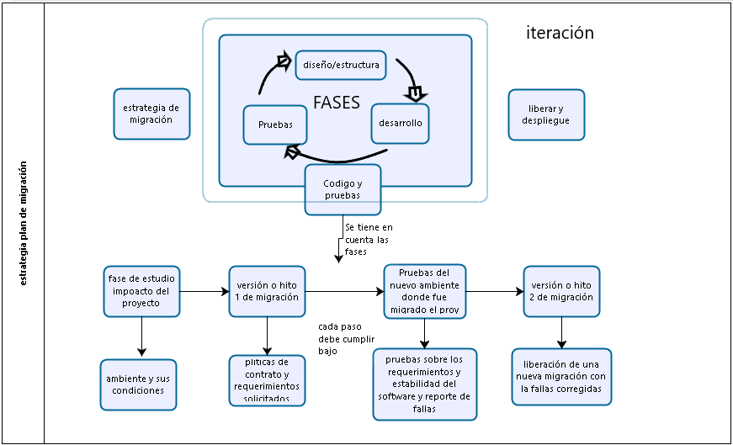

Ilustración 1

**PLANEACIÓN**

**Necesidad de la migración:**

Garantizar una mejora del sistema de información, que implique menos costo en su implementación y que garantice un mejor rendimiento, logrando así un cliente más satisfecho.

Es necesario también tener en cuenta en caso de que el cliente solicite nuevos requerimientos que dentro del lenguaje de programación o base de datos que no cubra y se necesite una herramienta de mayor soporte.

**Alcances:**

se tendrá en cuenta:

* el número de tablas
* las clases y los objetos que se crearon dentro del desarrollo del sistema de información
* los tipos de datos y campos que se manejaron al momento de crear el diccionario de datos

**Estrategias y fases según la magnitud de la información que se va a migrar**

Se definirá si:

* se puede o no utilizar una herramienta que facilite la migración de los datos

identificar la cantidad de datos y si se puede migrar por fases de:

* métodos, objetos y clases
* a nivel de bases de datos identificar las relaciones, la cantidad de datos y el tipo de consultas que se utilizaron

**Identificar Requerimientos de la migración**

Los requerimientos que se deben tener en cuenta:

Registro de los centros de formación con sus sedes, ambientes de formación y las fichas que estarán asociadas a los centros de información

Los usuarios con sus roles y perfiles que tendrán acceso al sistema de información SENASISTENCIA

Los registros de los aprendices que se encuentran activos en el sistema y que están asociados a las fichas que se van a migrar

Identificar campos, datos y registros que son relevantes para la migración, eliminar la malas prácticas y líneas de código innecesarias para garantizar un SENASISTENCIA más estable.

**Definición de las reglas de aceptación de la migración**

Las reglas que se deben tener en cuenta son:

Que la migración cubra el total de los requerimientos que se manejaran en el nuevo leguaje o base de datos o servidor donde será alojado el sistema de información.

Dentro de ellos se tiene en cuenta:

SENASISTENCIA es un sistema de información desarrollado para la web, el cual su base de datos fue montado y construido con el motor de base de datos SQL server, como primera versión se garantiza el propósito de guardar y controlar las asistencias de los aprendices que hacen parte de una ficha según sede y su centro de formación.

Dentro de las mejoras se planea en un futuro migrar el sistema de información a la nube, garantizando que, si el sistema de información es solicitado para cada una de centros de formación y sus sedes, la nube evitara menos costo, más rendimientos y más espacio de almacenamiento, dentro de ello también se identifica una mayor seguridad de información.

Las reglas que se deben tener en cuenta son:

* La carga de la base de datos con sus campos, relaciones, y reglas establecidas en ellas
* La cantidad de registros seleccionados para la carga de la migración
* Los métodos, objetos, herencias y reglas de negocio que se seleccionaron para mejora de desarrollo y buenas prácticas dentro del nuevo sistema de información.

**Establecer los factores críticos por tener en cuenta y realizar análisis de los riesgos.**

Una de los riesgos mas importantes que se puede llegar a tener en el proceso de información son:

* Perdidas de tablas y sus relaciones
* Perdida de información, registros guardados
* Métodos, clases y herencias migradas sin éxito donde solo genere errores en el software
* Riesgo de seguridad de información
* Caídas del sistema continuamente

Frente a ellos se debe:

* Revisar el análisis de afectación frente al sistema de información
* Guardar backup del análisis y selección de todo lo que se migrara
* Comparar los requisitos del nuevo repositorio frente a lo que se tiene, para iniciar un segundo análisis y mejora en la arquitectura del sistema de información que se tiene.

**Análisis de la situación actual y final basado en los documentos que se realizaron al establecer la necesidad**

Frente a este proceso ya se realiza una revisión más detallada las métricas de trabajo donde se definen:

* Los requisitos que se establecieron para la migración y con ellos el tiempo que tomo cada requisito en migrar, la respuesta de migración en cada proceso funcional por cada requisito.
* La visualización de funcionalidad de cada requisito en el nuevo repositorio migrado.

**Cronograma**

|  |  |  |  |  |
| --- | --- | --- | --- | --- |
| **Requerimiento por migrar** | **Tiempo de análisis** | **Tiempo de migración** | **Tiempo de pruebas** | **Tiempo total** |
|  |  |  |  |  |
|  |  |  |  |  |
|  |  |  |  |  |
|  |  |  |  |  |
|  |  |  |  |  |
|  |  |  |  |  |
|  |  |  |  |  |

**Lista de chequeo Capa de datos**

|  |  |  |
| --- | --- | --- |
| **Objeto de la base de datos** | **Tipo de datos actual** | **Tipo de datos nuevo** |
|  |  |  |
|  |  |  |
|  |  |  |
|  |  |  |
|  |  |  |
|  |  |  |
|  |  |  |

**Lista de Chequeo Capa de lógica**

|  |  |  |  |  |
| --- | --- | --- | --- | --- |
| **Objetos o propiedades** | **Parámetros y su tipo de dato** | **Tipo de dato que retorna la función o método** | **Requerimiento dependiente** | **Cambios a tener en cuenta** |
|  |  |  |  |  |
|  |  |  |  |  |
|  |  |  |  |  |
|  |  |  |  |  |
|  |  |  |  |  |
|  |  |  |  |  |
|  |  |  |  |  |

**Determinar la factibilidad técnica y económica**

Se logra identificar:

Lo que se consumía en el sistema SENASISTENCIA en recursos de bases de datos, espacio de código, y almacenamiento de registros y frente a ello se idéntica

Al realizar el proceso de migración se pueda garantizar y mejorar el rendimiento de SENASISTENCIA, una mayor capacidad de almacenamiento, mayor seguridad de información garantizando menor costo en el soporte, actualización y nuevos requerimientos del sistema de información SENASISTENCIA.

**Ventajas y justificación de la migración**

* La mayor ventaja en una migración es garantizar una mejor adaptabilidad de SENASITENCIA hacia las evoluciones en el mundo del desarrollo.
* Mayor capacidad en el almacenamiento de datos
* Mejor arquitectura en el proceso de desarrollo
* Mejor manejo en la metodología de desarrollo
* Menos riesgos de pérdidas de información

**Grupo de Trabajo y responsables**

En el grupo de trabajo se debe tener en cuenta: los desarrolladores encargados de la migración, los testers encargados de realizar las pruebas y garantizar una migración exitosa y los gestores de calidad que aprueban las buenas prácticas, la seguridad, y el rendimiento del sistema SENASISTENCIA.

**Cronograma de Trabajo**

Se define en:

* Identificación de los requerimientos
* Por cada requerimiento se establece, el punto de riesgo, tiempo de migración, tiempo de pruebas, certificado de pruebas
* Orden de cada requerimiento para su migración
* Ejecución de migración según tiempo establecido por cada requerimiento.
* Pruebas en fases por requerimiento y pruebas generales del sistema SENASISTENCIA.
* Certificado de migración exitosa.

**APROBACIÓN DEL PLAN DE MIGRACIÓN:**

Se debe validar tanto por la parte funcional como la parte técnica. Una vez sea aprobado se genera acta de aprobación del Plan de Migración.

**ANÁLISIS DEL ESQUEMA ACTUAL Y DEL NUEVO ESQUEMA:**

Se debe realizar un análisis de la migración a ser ejecutada, la cual debe quedar en un documento de análisis de migración que contenga lo siguiente:

**Análisis de integridad:** se debe garantizar que la integridad de la información contenida por la base de datos se mantenga, de otro modo no se podrá garantizar una migración exitosa, los errores más comunes de integridad de información suelen ser; duplicación de registros, formatos de fechas distintos, tratamiento de valores numéricos y rangos específicos de números o tipos de datos.

**Análisis de valores nulos y tipos de datos:**  al momento de migrar información de una base de datos o migrar de un lenguaje de programación a otro se debe tener en cuenta el tratamiento a los tipo de datos Nulos, numéricos, caracteres especiales etc. Si en un caso tal se llegase a presentar que un tipo de dato no es soportado por el nuevo sistema al que se va migrar; deben tomarse medidas necesarias para la modificación del tipo de dato o declinar la migración hacia esa tecnología.

**Verificar el tamaño de los objetos y de la base de datos:** tenemos que estar informados de parte del equipo de desarrollo sobre el peso exacto de nuestra base de datos y de nuestro código que contiene la lógica de negocio, así como también tenemos que tener en cuenta la cantidad de bits y Bytes que puede soportar el nuevo sistema o tecnología a la que se piensa migrar; de modo que si tenemos un objeto que soporta y almacena un tipo de dato **X** con un rango de peso en memoria determinado; dicho tipo de dato **X** debe también ser soportado por la nueva tecnología a la que se migrara, de una forma más óptima.

**Verificar las características de la base de datos destino:**  se debe tener estructurada la base de datos a la que se migrara la información, de modo que los tipos de dato almacenen la misma cantidad de Bytes en memoria y soporten el mismo formato de información que viene de la base de datos anterior; también si se piensa optimizar algún tipo de proceso en la base de datos o en la lógica, se debe tener en cuenta que campos y que tablas o relaciones serán afectadas; en esencia lo mínimo a tener en cuenta es el orden de los campos para los datos, los tipos de datos, el soporte de formatos y rango de memoria que se destina a cada campo.

**Consolidación de la documentación de la base de datos actual que se desea migrar:**

* **Modelo lógico y físico de la base de datos:** antes de empezar cualquier tipo de información, se deben realizar el modelado básico y diagramas esenciales de las bases de datos o sistemas implicados, de este modo de evitaran problemas de mayor escala, así como la perdida de información importante, se recomienda tener una base de datos Intermedia donde se verificara que la migración no tenga problemas con la información ni estructura de la base de datos; también se deben comparar las características del Hardware que almacena actualmente la base de datos, del mismo modo el hardware al que se va migrar debe estar optimizado para cumplir con los requerimientos medios del sistema.
* **Diccionario de Datos:** se deben comparar ambos diccionarios de datos tanto el actual como el nuevo al que se piensa migrar, de ese modo se podrán observar si habrá errores al momento de tratar los datos, así mismo se deben aclarar si se harán permutaciones de datos no soportados, eliminación de campos, cambios de carnalidad u orden de los datos.
* **Inventario de objetos de la base de datos a migrar:** Inventario de objetos de la base de datos destino si es igual al origen aclararlo o documentar las diferencias a nivel del Inventario de objetos de la base de datos a migrar
  + **Tablas**
  + **Índices**
  + **Vistas**
  + **Triggers**
  + **Procedimientos almacenados**
  + **Funciones**
  + **Idioma.**
  + **Formato de fecha y hora**

**Requisitos previos de la migración, tareas previas a la migración, tareas posteriores a la migración:**

Se deben tener en cuenta previamente la estructura de datos, así como su jerarquía de ingreso de datos para que no se presenten errores de dependencia de datos; posterior mente hacer métricas con consultas complejas en ambas bases de datos, para ver si se traen los mismos datos y si los tiempos de respuesta han mejorado.

**Definir, diseñar y documentar el procedimiento de verificación y aceptación de la migración y el plan de pruebas:** se debe tener una lista de chequeo con requerimientos mínimos, medios y óptimos donde se validara si la migración fue todo un éxito o por el contrario hay que replantearla de nuevo, en cualquier caso dichas listas proveerán datos exactos de cumplimiento que podrán ser utilizados para un análisis a fondo sobre los inconvenientes o fortalezas de la migración.

**PRUEBAS:**

se definirá:

* Ejecución del plan de pruebas por requerimientos
* Ejecución del procedimiento de verificación y aceptación por requerimientos

**MIGRACIÓN**

Corresponde a la ejecución de la migración en el ambiente de producción:

Primero, suspender la entrada de datos a la base de datos actual.

Ejecutar el modelo de Transporte y Transformación

Ejecución del procedimiento de verificación y aceptación

Inactivar el acceso a la Base de datos origen

Activar el acceso a la base de datos destino

Última actividad, habilitar la entrada de datos a la base de datos destino.

**RESULTADOS Y CIERRE DE LA MIGRACIÓN**

Una vez terminado el proceso se deben medir los resultados y entregar un reporte global del trabajo realizado, mencionando cuáles son los productos que se entregan, cuántas tablas u otros objetos fueron migrados, cuántos registros se migraron exitosamente, cuántos no fueron migrados y cuál fue la causa de ello y para ellos se debe registrar de la siguiente manera:

* Generar un informe final de migración, donde se brinda el detalle de la cantidad de registros por cada objeto de tipo tabla, así como el detalle de los objetos debidamente migrados.
* Entrega de la documentación final relacionada con el proceso de migración.
* Elaboración de acta de cierre de la migración, debidamente firmada por el equipo de trabajo involucrado en el proceso de migración.